Физико-географические особенности реки Зея
и ее экологическое состояние

Юдина Светлана Владимировна
Амурский областной краеведческий музей
им. Г.С. Новикова-Даурского
г. Благовещенск

Зея является крупной рекой России, протекающей по всей территории Амурской области и в процессе эксплуатации реки происходит резкое ухудшение экологического состояния реки. Актуальность данной темы заключается в том, что запасов пресной воды становится меньше, а человек все больше ее расходует и загрязняет. Писатели и поэты всегда восхваляли красоту дальневосточной реки в стихах и литературных произведениях.
«Тёмные хребты с облезлыми вершинами пересекают широкое пространство, поднимаются крепостными валами, грозными утёсами, чтобы преградить путь Зее, священной дочери эвенков. Но не укараулили её, недосмотрели: убаюкали их ветры весенние, да туманы долгие. По эвенкийским преданиям, проточила Зея гранит, раздвинула горы и вырвалась на простор. И мы видим с террасы, как убегает вдаль, меж тёмных хребтов, её текучий голубой хрусталь (Федосеев Г. А. «Тропою испытаний»).
И что же мы видим в наши дни?
Амурская природоохранная прокуратура проведет проверку информации о загрязнении участка реки Зеи.
Житель Благовещенска предположил, что горожане купаются в нечистотах. Он с помощью дрона заснял плавающих в мутных водах людей. На ролике видно, что вдоль берега растянулся грязно-желтый шлейф. Не исключено, что источником грязных вод может быть река Чигиринка, которая впадает в Зею в 30 м выше по течению от пляжа.
В своей работе я хочу показать могущество и красоту нашей реки, ее значение для жителей всего Дальнего Востока и призвать всех к бережному отношению к этим водным ресурсам. Будет река – будет жизнь!
Физико-географические и исторические особенности реки Зеи.
Название «Зея» произошло от эвенкийского слова «джеэ», что в переводе означает «лезвие». Кроме того, эвенки называли ее – Оникан, Дея, Джи-бира. Из рассказов местных жителей, эвенкийская легенда гласит: в одном эвенкийском племени жили молодые люди девушка Тукурингра (дочь вожака) и парень Сактахан. Они полюбили друг друга, но отец Тукурингры был против их союза. Вопреки запрету, влюбленные решили бежать из племени и быть вместе. Вожак обратился к шаману племени, тот кинул им вслед лезвие ножа, которое превратилось в реку, а влюбленные стали сопками. И теперь они навсегда по разным берегам….
Зея – крупнейший левый приток Амура. История изучения и освоения реки началась в 17 веке. Летом 1643 года довольно большой отряд землепроходцев под командованием письменного головы Василия Даниловича Пояркова упорно двигался на лодках вверх по бурной реке. Отряд держал путь на юг. Приближались Камень – горы (Становой хребет), через которые предстояло перевалить.
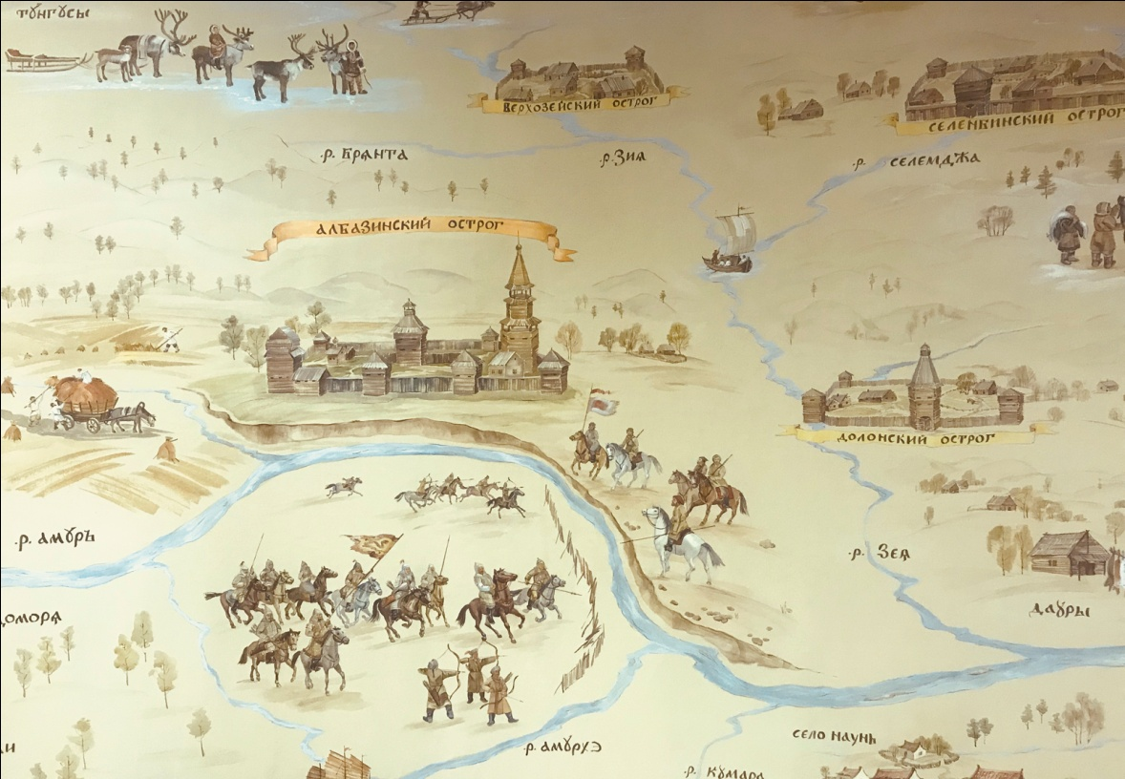
Фото. Освоение русскими территории левобережья Амура и реки Зеи. 17 в.

Василий Данилович Поярков направился на «Зию и Шилку реку для государева ясачного сбору и для прииску вновь не ясашных людей, и для серебреной и свинцовой руды и хлеба». Отряд отправился из Якутска, вошел в Алдан, оттуда перешел в его приток Учур и теперь поднимался по Гонаму.
С наступлением зимы, замерзанием реки, Пояркову пришлось остановиться. Оставив часть своих людей зимовать с судами и припасами в выстроенном зимовье, Василий Данилович налегке с отрядом в 90 человек переправился на нартах через Становой хребет и вышел к верховьям Брянты, которая текла на юг. Спустившись по Брянте, казаки вышли к широкой реке. От берега до берега было не менее 200 саженей. Эвенки называли ее Дея, или Джи-бира. Это была Зея.
Пройдя вниз по Зее и перезимовав в устье ее небольшого притока Умлекана, Поярков следующей весной, в 1644, вместе с пришедшими с Гонами людьми на построенных зимой судах спустился вниз по Зее.
Чем дальше плыли казаки, тем шире становилась река. А в низовьях, где начинается лабиринт протоков, слева виднелись обширные луга и поля, встречались деревушки. Нижнее течение маньчжуры называли Цзинкири-Ула. Отряд выплыл в Амур и направился вниз по его течению.
Летом 1646 года, через 3 года после начала похода, Поярков возвратился в Якутск, привезя описания и чертежи вновь открытой реки. Так Зея была открыта русскими.
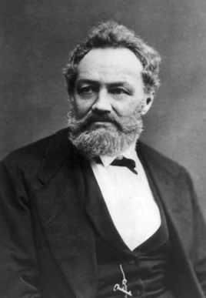
Фото. Миддендорф А.Ф. Российская империя, 19 в.
Зимой 1845 года Зею в среднем течении пересек известный русский учёный и путешественник А.Ф. Миддендорф. Двигаясь на санях, запряженных оленями, с запада на восток, он вышел к Зее против устья Гилюя. Отсюда его путь шел вверх по Гилюю. В 1856 г. геодезист Усольцев спустился на плотах по Зее от района Дамбуков до устья.
Через несколько лет на севере Амурской области было открыто золото. Север превратился в район золотодобычи. Единственным удобным путем, ведущим туда, была Зея. В связи с этим появилась необходимость в планомерном изучении реки. Первые исследования реки Зеи относятся к 1895 году и принадлежат профессору В.Е. Тимонову. В 1901 году на Зее было организовано несколько гидрометрических постов и начали работать исследовательские партии. Первое описание реки составил инженер Соколов по результатам деятельности исследовательских партий 1901 года. Гидрометрические работы на Зее и ее съемка, от города Зеи до устья, были произведены в 1907-1910 годах под руководством инженера Фридмана.
В 1911-1912 годах известный мерзлотовед М.И. Сумгин, бывший тогда начальником Бомнакской метеостанции, исследовал ледовые явления и температурные условия Зеи в районе Бомнака.
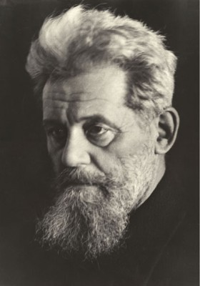
Фото. Сумгин М.И. СССР, начало 20 в.
После катастрофического наводнения 1928 года, были проведены значительные изыскания трестом "Гидроэлектропроект", составившим проекты борьбы с наводнениями на Зее и использования гидроэнергии реки. В 1961 году количество гидрометрических станции значительно увеличилось - до 15. После значительной работы по характеристике Зеи и ее бассейна сотрудниками Дальневосточного филиала Сибирского отделения АН СССР под руководством профессора А.В. Стоценко, были сделаны следующие выводы. Зея - крупнейший (после Сунгари) приток Амура. По длине (1242 км) она занимает второе место (после Амура) среди рек Советского Дальнего Востока.
По глубине, ширине и водостоку превосходит Амур в месте слияния рек, но исторически считается его левым притоком. Река целиком протекает по Амурской области России, захватывая 64 % ее территории, и в районе Благовещенска впадает в Амур. Длина реки Зеи составляет 1242 км, а площадь ее водосбора равна 233 тыс. кв. км. Свое начало эта река берет возле хребта, носящего название Токийский Становик и относящегося к системе Станового хребта на высоте 1900 м. В своих верховьях Зея имеет характер горной речки, Узким, бурным потоком мчится она по порогам в ущелье, иногда падая с водопадов преодолевая не менее 6 водопадов высотой 8-10 м, здесь ее ложе ограничено крутыми горными склонами, а при пересечении хребта Тукурингра, река стремительно несет свои воды по дну глубокого скалистого ущелья. Выйдя на Верхне-Зейскую равнину и приняв левый приток Купури, река успокаивается. Ниже по течению, после впадения реки Селемджи, характер Зеи меняется – на равнинной местности долина ее расширяется и составляет 80-100 м, а русло разделяется на многочисленные рукава, и Зея неторопливо течет по Верхнезейской равнине через обширные луга с многочисленными озерами, поросшими ивовыми кустарниками долина её расширяется, течение замедляется, и она принимает западное направление. У левого притока Арги начинается Зейское водохранилище. На противоположном берегу, расположен посёлок Бомнак, конечный пункт зейского судоходства.
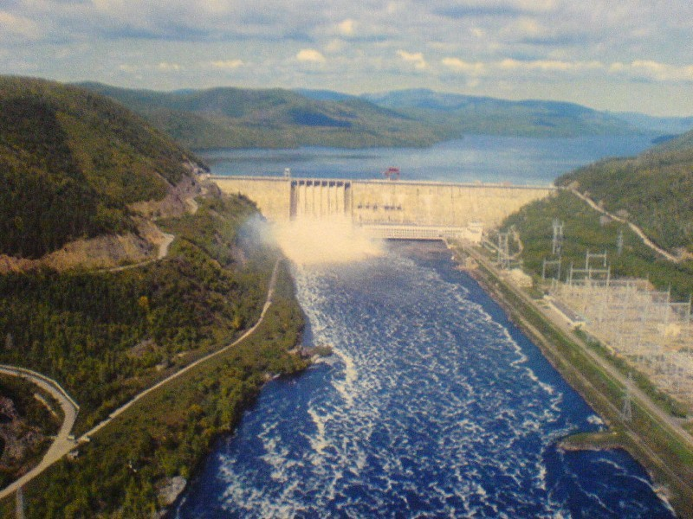
Фото. Зейская ГЭС. СССР, 1970-е гг.
На юге Верхне-Зейская равнина ограничена системой горных хребтов Тукурингра, Соктахан, Джагды. Именно здесь расположен горный участок долины, названный «Зейские Ворота», где возведена плотина Зейская ГЭС, образовавшая громадное водохранилище площадью в 2419 кв. км, длиной 225 км, шириной 20-24 км и глубиной у плотины 100 м. Годовое колебание уровня – 16 м.
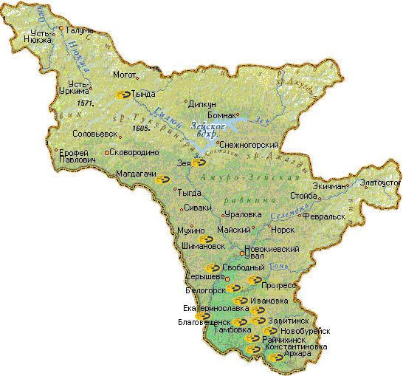
Фото. Карта Амурской области. Россия, 2000-е гг.
На левом берегу в хребте Соктахан расположена высшая точка горной системы – гора Бекельдеуль (1470 м). Справа, в горах Тукурингра, Зея принимает большой приток - реки Гилюй.
Миновав горы, река выходит на Амурско-Зейскую равнину. У устья притока Уркан она поворачивает на юго-восток и сохраняет это направление по всему среднему течению. На этом участке Зея течёт единым руслом шириной от 400 до 600 м. Течение быстрое, практически не меандрирует, хотя имеет изгибы. Это объясняется тем, что река углубляется в скальные породы коренного фундамента. Берега высокие, крутые, возвышающиеся над водой на сотни метров. Лишь после впадения Селемджи Зея меняет свой облик, превращаясь в мощную равнинную река. Это её нижнее течение. Долина асимметрична, в русле много перекатов, фарватер часто меняется, что затрудняет судоходство. В этой части масса островов, излучин, проток, песчано-гравийный отмелей. Правые берега высокие, заросшие лесом и изрезанные долинами малых рек, живописные и красивые. Левые – низменные, с хорошо выраженной поймой, озёрами старицами, болотами, фрагментами террас с зарослями черёмухи, ивы, дикой яблони, различных кустарников и трав.
Зея ежегодно выносит 2780 тыс. т твердого материала. Среди веществ, растворённых в воде, преобладают соли угольной кислоты (гидрокарбонаты), вымываемые из известняков. Поэтому вода в реке Зея отличается мягкостью, слабо минерализована.
Исследование состава воды реки Зеи.
1.Определение ширины и глубины русла реки. Для определения ширины реки используются статистические данные, а также длина автомобильного моста, который перекинут через реку. Глубину реки можно измерить при помощи ручного лота, состоящего из шнура с делениями и груза на его конце. Деления идут через 10 см. Промеры производятся по линии, перпендикулярной направлению течения, через равные расстояния и используем статистические данные.
2.Определение скорости поверхностного течения. Для определения скорости течения используем поплавки. Для этого находим на реке участок с ровным руслом и через равные расстояния размечаем на нём 4 створа: первый по течению створ - пусковой, второй - верхний, третий- главный, четвёртый – нижний. У створов расставляются наблюдатели, один из них (у главного створа) имеет секундомер. Поплавки (из пробки, пенопласта) забрасывают поочерёдно, каждый на разном расстоянии от берега. Место их выброса - пусковой створ, поэтому к моменту, когда поплавок приплывёт к верхнему створу, он успеет приобрести скорость течения воды в реке. Время прохождения поплавком верхнего створа по сигналу стоящего здесь наблюдателя засекает по секундомеру наблюдатель у главного створа, потом он фиксирует время прохождения поплавка через свой створ и нижний, когда ему подаст знак находящийся там наблюдатель. Время прохождения поплавка до нижнего записывается под порядковым номером поплавка в полевой дневник. Затем путь каждого поплавка (верхний створ- главный - нижний) делится на время его движения и таким образом вычисляется скорость поплавка в м/ сек. Сумма скоростей всех поплавков делится на их число, что даёт величину средней поверхностной скорости воды.
3. Определение запаха воды. В стеклянную коническую колбу с пробкой налить исследуемую воду до 2/3 объёма и сильно встряхнуть в закрытом состоянии. Затем открыть колбу и отметить характер и интенсивность запаха. При оценке результатов определяем:
а) признаки запаха:
Естественного происхождения | Искусственного происхождения
Развитие и отмирание водных растений, водорослей (запах герани, рыбный, огуречный и др.). | Загрязнение воды промышленными и хозяйственными сточными водами (запах гнилостный, ароматический и др.).
б) сила и характер запаха по пятибалльной шкале:
Балл | Степень | Характер запаха
0 | Нет запаха | Запах совсем не ощущается
1 | Очень слабый | Запах обычно не ощущается
2 | Слабый | Запах обнаруживается
3 | Заметный | Запах легко замечается
4 | Очень сильный | Запах резко выраженный
Определения запаха:
1.Заполняем колбу водой на 2/3 объема и закрываем пробкой.
2. Взбалтываем содержимое колбы.
3. Открываем колбу и осторожно, неглубоко вдыхаем воздух, сразу же определяем характер и интенсивность запаха. Если запах сразу не ощущается или запах неотчетливый, испытание можно повторить, нагрев воду в колбе до температуры 60*С (подержав колбу в горячей воде). Интенсивность запаха определяется по пятибалльной системе согласно таблице 1 (смотреть приложение)
Вывод: вода имеет - неотчетливый запах (землисто-гнилостный).

Определение цветности воды. Диагностика цвета – один из показателей состояния водоема. Для определения цветности воды нужны стеклянный сосуд и лист белой бумаги. В сосуд набирают воду и на фоне бумаги определяют цвет воды (зеленый, серый, желтый, коричневый) – показатель определенного вида загрязнений.
Определение прозрачности. Для определения прозрачности используется белый диск. Диск опускается на верёвке, которая имеет на конце груз. Глубина на которой диск становится невидимым, показывает прозрачность воды.
Исследование мутности. В стеклянную пробирку налить воду, предварительно взболтав её Высота столбика воды в пробирке 10 см. рассмотреть воду на свету, определить уровень мутности. Мутность воды может быть слабая, заметная, сильная. Определение мутности воды в реке Зеи:
1.Заполняем пробирку водой до высоты 10-12 см.
2.Определяем мутность воды, рассматривая пробирку сверху на темном фоне при достаточном боковом освещении (дневном, искусственном). Заполняем таблицу.
Прозрачность воды зависит от нескольких факторов: количества взвешенных частиц ила, глины, песка, микроорганизмов, содержания химических соединений.
Вывод: вода слабо мутная, непрозрачная
Исследование осадка воды. В стеклянную пробирку налить речную воду и рассмотреть исследуемую воду на свету. Осадок воды характеризуется количественно - по толщине слоя к объёму пробы воды: ничтожный, незначительный, заметный, большой. Качественно - по составу: аморфный, кристаллический, илистый, песчаный.
Для описания берегов реки определяем характер и извилистость русла, размыв берега, образование отмелей.
Использование, охрана реки выявляются при осмотре, а так же при опросе местных жителей. Результаты исследования экологического состояния реки заносятся в таблицу, которая отражает изменение физико-химических свойств воды в реке за несколько лет.
На основе анализа полученных данных делается вывод об экологическом состоянии реки.
Оценка результатов исследования экологического состояния реки Зея в районе города Благовещенска.
Показатели | 2016г. | 2017г. | 2018г.
Ширина | 9,8м | 9,6 м | 9,4м
Глубина | 85 см | 84см | 82см
Прозрачность | 32см | 30см | 28см
Мутность | Заметная | заметная | заметная
Осадок | Илисто - песчанный | заметный | заметный
Цвет | слабо прозрачная | желтоватый | желтоватый
Запах | водных растений 2б. | Землисто- гнилостный 3б. | заметный гнилостный3б

Вывод.
Анализ полученных данных говорит о том, что прослеживается тенденция изменения физико-химических свойств воды в негативную сторону. Вода в реке достаточно мутная, обладающая запахом, как естественного, так и искусственного происхождения. Цвет воды с желтоватым оттенком, дно плохо просматривается. Всё это говорит о том, что антропогенная нагрузка на реку за последние годы увеличилась.
Антропогенное влияние на реку Зея.
Город потребляет огромное количество воды, лишь незначительную часть которой человек использует для непосредственного употребления. Основная часть воды тратиться на производственные процессы и на бытовые нужды. Личное потребление воды в городах составляет от 150 до 500 л в сутки, а с учетом промышленности на одного горожанина приходится до 1000 л в сутки.
Степень загрязнения дождевых стоков зависит от общей санитарной обстановки г. Благовещенска. Общепринятая технология уборки улиц не обеспечивает полного удаления загрязнений. Мусор с проезжей части и оставленный отдыхающими, содержит не только кусочки почвы, песок или глину (на поверхности таких частиц могут находиться патогенные микроорганизмы и вирусы), но и значительное количество органических веществ, нефтепродуктов (бензин, мазут).
За последние годы возросла опасность для водных экосистем бытовых стоков городской канализации. В этих стоках повысилась концентрация моющих средств, которые микроорганизмы разлагают с трудом. Состав загрязняющих веществ, в сточных водах и их концентрация зависят от источника загрязнения, характера и технологии производственного процесса, при этом загрязняющие вещества могут находиться в различных агрегатных состояниях.
Сточные воды предприятий, содержат взвешенные частицы неорганических веществ. Зола, шлаки котельных, содержат фенолы.
Много загрязняющих веществ содержится в сточных водах от транспорта: соли, кислоты, щелочи, хром, свинец, органические соединения, масла и т.п.
На энергетических предприятиях (кроме атомных электростанций) вода, используемая для охлаждения различных агрегатов, остается практически чистой и может (после охлаждения) использоваться в оборотных системах без очистки. Однако сброс в водоемы чистой, но теплой воды из систем охлаждения - опасное для водной биоты тепловое загрязнение.
Попадание в воду тяжелых металлов связано с деятельностью предприятий различных отраслей, с автомобильным мостом через Зею, а также вымыванием этих металлов из промышленных и бытовых отходов атмосферными осадками и поступлением их в грунтовые вод. ЖБ завод
Обычно тяжелые металлы скапливаются в донных отложениях реки в виде карбонатов, сульфатов или сульфидов, абсорбируются минеральными и органическими осадками. Переход тяжелых металлов из донных отложений в воду возможен при повышении кислотности воды. Находясь в воде, тяжелые металлы включаются в сети питания живых организмов – водорослей, зоопланктона, рыб, человека.
Гидрохимические наблюдения за качеством воды р. Зеи осуществляются ежегодно в районе г. Благовещенска.
В 2013-2015 году в составе загрязненных сточных вод, объем которых составил 4347 тыс. м3, предприятием сброшено 59 т взвешенных веществ с концентрацией 13,57 мг/дм3, 75 кг фенолов с концентрацией 0,02 мг/дм3, 5т нефтепродуктов с концентрацией 1,15мг/дм3, 54 т азота аммонийного с концентрацией 12,47 мг/дм3, 3,9 т жиров с концентрацией 0,9 мг/дм3 и др. загрязняющих веществ. Качество воды в водохранилище осталось на уровне 2008года- 4 класс (загрязненная), в реке Зея оно улучшилось и перешло из 4 в 3 класс (умеренно загрязненная)[3.,С.28-29]. В 2016-2017 году состояние воды осталось на уровне 2015 г.
Формирование химического состава воды р. Зея и ее притоков определяется в том числе и деятельностью человека. Изменение гидрологического режима, трансформация природного ландшафта, загрязненность мусором, сброс ливневых сточных вод является основной причиной загрязнения рек и способствует их деградации. Дефицит кислорода в воде создает неблагоприятные условия для самоочищения рек. Высокое содержание аммонийного азота отражает ухудшение санитарного состояния рек и процесс загрязнения ливневыми стоками. Высокое содержание ортофосфатов регистрируется регулярно независимо от сезона года, тогда как присутствие полифосфатов фиксируется мозаично, свидетельствует об антропогенном влиянии.
Высокие концентрации соединений азота, железа общего, цинка и меди в составе снегового покрова указывают на аэротехногенное загрязнение. Во время снеготаяния поллютанты, найденные в снеге, поступают в малые реки.
Основными мероприятиями по восстановлению такого крупного природного объекта как река Зея должны стать сокращение на первом этапе и впоследствии полное прекращение выбросов и сбросов загрязняющих веществ, стабилизация режима водно-болотных систем с восстановлением деградировавших объектов, рациональное природопользование.
В целом, для бассейна реки Зея характерно устойчивое физическое, химическое и бактериальное загрязнение.
Сохранение экосистем реки Зея является залогом сохранения уникального биологического разнообразия, обеспечения оптимальной жизнедеятельности десятков тысяч человек.
Решение экологических проблем неразрывно связано с экологическим просвещением населения сотрудниками музея. Для посетителей музея проводятся лекций на тему «Экологическое состояния бассейна реки Зея», «Проблемы экологии Приамурья», «Ихтиофауна Приамурья», «Природные ресурсы Приамурья», театрализованные мероприятия «Волшебная капелька», «В море, луже, океане», экскурсии «Путешествие в подводное царство». В результате проводимых мероприятий

Список литературы.
1.Алексеев С.В., Груздева Н.В., Муравьев А.Г. Практикум по экологии.- М.:АО МДС, 1996.
2. Волчков В.Е. География Зейского района. – Благовещенск,1998.
3.Доклад о состоянии окружающей природной среды в Амурской области за 2013-2014. – Благовещенск, 2014.
4.Миркин Б.М., Наумова Л.Г. Экология России.- М.: Устойчивый мир,1999.
5.Павлюк Н.Г. География Амурской области.- Благовещенск: Издательство БГПУ,2004.
6.Шульман Н.К. Река Зея и ее будущее. г. Благовещенск. Типография «Амурская правда». 1962 г.
7. Тимонов В.Е. Очерк главнейших водных путей Приамурского края. С-Петербург, Типография Министерства Путей Сообщения. 1897 г.
8.Географический словарь Амурской области. Амурской отделение Хабаровского книжного издательства. Благовещенск. 1978 г.
9.Буклет. История борьбы с наводнениями (по материалам выставки 20.08.08 – 5.10.08). Издание пресс-службы филиала ОАО «РусГидро» - Бурейская ГЭС.
Статистические сведения за навигацию 1908, 1909, 1910 годов. г. Благовещенск. Типография Т-ва Б.С. Залесский и К-о. 1911

